第６学年後期チャレンジシート  「読むこと」「書くこと」 | 組 番  名前

知識・技能  /50 | 合計  /100
思考・判断・表現

/50

１ 絵を参考にして，単語の初めの文字を小文字で書きましょう。
５点×４＝２０点【知識・技能】
ountain
atermelon
（１）  aseball  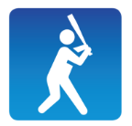 | （２）  ennis  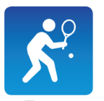
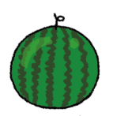  （３） | 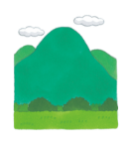  （４）

２ 絵が表す単語を選び，絵と単語を線で結びましょう。
５点×２＝１０点【知識・技能】
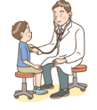
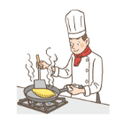
（１） （２）

pilot
singer
fire fighter
doctor
cook
zookeeper

３ 看板を見て，4線上の正しい位置に，小文字で書きましょう。５点×４＝２０点【知識・技能】
MATH

TUNA

LIBRARY

FESTIVAL

４ 次の英語はあおいが書いた「思い出の行事」の原稿です。
１０点×３＝３０点【思考・判断・表現】
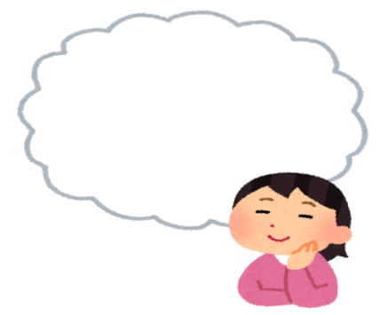
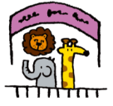
My Best Memory
ア→My best memory is our school trip.
イ→We went to Kyoto in June.
ウ→We saw many temples.
エ→I enjoyed talking with my friends.

・

・

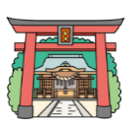
・
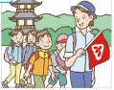

（１）英文を読み，行事に合う絵と，線で結びましょう。
（２）あおいが見た物を知るためには，ア～オのどの部分を読めばよいか，記号を一つ選んで□に書き
ましょう。

（３）あなたの一番思い出に残っている行事を，例を参考にして教科書等を見ながら書きましょう。
My best memory is my school trip.
例

５ 健太が，夏休みの日記を書きました。
（１）日記の内容に合う絵の組み合わせを，下の絵の中から１つ選び，（ ）に○をつけましょう。
１０点×２＝２０点【思考・判断・表現】
My Summer Vacation
I went to the sea.
I enjoyed fishing.
I ate fresh fish.
ア It was fun.

Date: August 15th
） g

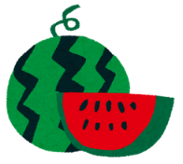  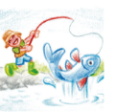  ( ) | 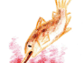  ( ) | 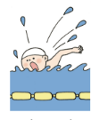  ( )
（２）最後の部分が汚れて読めなくなってしまいました。アに入る英文として適切なもの①～③の中から１つ選び，記号で書きましょう。
① I can play soccer. ② It was fun.

③ We have a big park.

